2D數位媒體與3D數位特效之虛擬網紅應用實作研習營
主辦單位 德明財經科技大學教資中心、多媒體設計系。
協辦單位 甲尚科技/深石數位
研習目的 1.提昇學校教師專業教學能力與提供教師進修成長管道。
2.協助促進高中職教師的2D數位創作能力，瞭解3D數位時代特效應用新趨勢，並提升虛擬網紅設計應用人才的培養，協助學校導入2D及3D數位應用教學和調整課程、教學方向。
研習對象 (本活動提供6小時研習證明)
1.各高中職、大專校院設計、多媒體、行銷、行流、資傳、電商等相關科系教師，或有興趣參加之學校教職人員皆可。
2.對2D3D數位媒體創作領域有意願學習及有興趣教學之教師或職員。
活動聯絡人 德明財經科大多媒體設計：
廖崇政(02)2658-5801#5760 行動：0915-392-777
verton@gs.takming.edu.tw
研習重點 1.提昇學校教師2D3D數位媒體專業教學能力與培養數位創作教學人才。
2.提供教師了解2D數位創作與3D數位時代特效應用和教學重點與方向，輔導學生順利與業界接軌。
3.提供教師進修成長的管道。
研習費用 1.研習報名費：免費
2.提供研習午餐便當
報名方式 1.請連結該網址報名：https://forms.gle/3ehVFRAV24Ey4cBy7，報名截止日110/4/23下午12：00止。
2.完成個人報名由承辦單位審核後，發mail通知，始確定報名成功。


3.名額有限30位，額滿恕不接受報名。
4.若報名人數不到15位，會擇期再舉辦。

研習時間及地點
110/4/24（星期六）詳細請參考研習課程表。
德明財經科技大學多媒體設計系專業教室：A511（交通路線圖請參考附件）。
2021 2D數位媒體創作與3D數位特效實作研習營課程表
日期 | 上課時間 | 課程內容
4/24 | 08:20-0830 | 人員報到／領取資料
4/24 | 08:30-10:10 | 1.CTA快速動畫製程與範本  2.WACOM表情製作與臉部動態捕捉  3.角色動態應用
4/24 | 10:10-10:30 | 休息
4/24 | 10:30-12:10 | 1.全方位整合應用-PSD,AE  2.OBS虛擬角色直播
4/24 | 12:10-13:10 | 午餐時間
4/24 | 13:10-14:50 | 1.CC3角色快速創建製程  2.iClone快速動態創作製程
4/24 | 14:50-15:00 | 休息
4/24 | 15:00-16:40 | 1.表情與肢體動態快速模組  2.視覺特效模組  3.動作捕捉與綠幕合成應用  4.3D虛擬角色直播應用  5. 業界與學界案例分享
4/24 | 16:40-17:00 | Q&A

德明財經科技大學位置及交通資訊
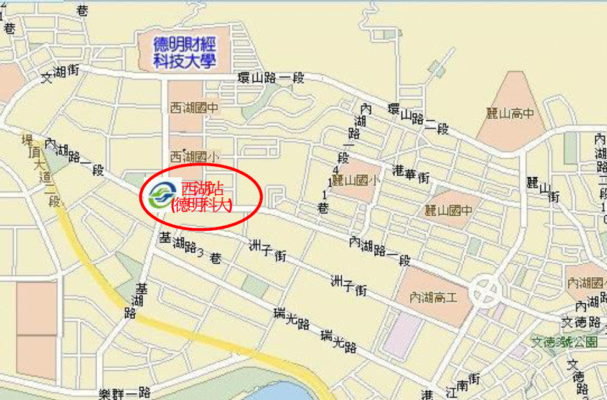

本校校區周邊劃設汽、機車停車位少，校內另設有進修部學生機車停車位，建議多搭乘大眾運輸交通工具到校。
一、搭乘公車、客運：
- 台北車站：公車247、287至捷運西湖站
- 大直：公車21、28、222、247、256、267、286、287、902、紅2、棕16、藍7至捷運西湖站
- 士林：公車620、646、902至捷運西湖站
- 市政府站：公車藍7、藍26至捷運西湖站，藍27至西湖國中站
- 國光客運(原台汽)：基隆--石牌線(國北護大)至西湖國中站
二、搭乘捷運：
- 捷運棕線(文山-內湖)：至西湖站(1號出口，步行約8分鐘)
- 捷運藍線(板南-昆陽)：忠孝復興站轉捷運棕線至西湖站
- 捷運綠線(新店-淡水)：至圓山站轉乘公車紅2、21、247及287區間車
三、駕自用車者來校路線：
經中山高速公路由濱江交流道下，沿濱江街上大直橋，右轉至北安路、內湖路，至環山路口時左轉直走即達本校、或由堤頂交流道下轉內湖方向，至基湖路口右轉接環山路直走到校。

四、停車:校外周邊停車格。校內不提供研習者停車。

